Längta hem – Tillbaka till Kongo

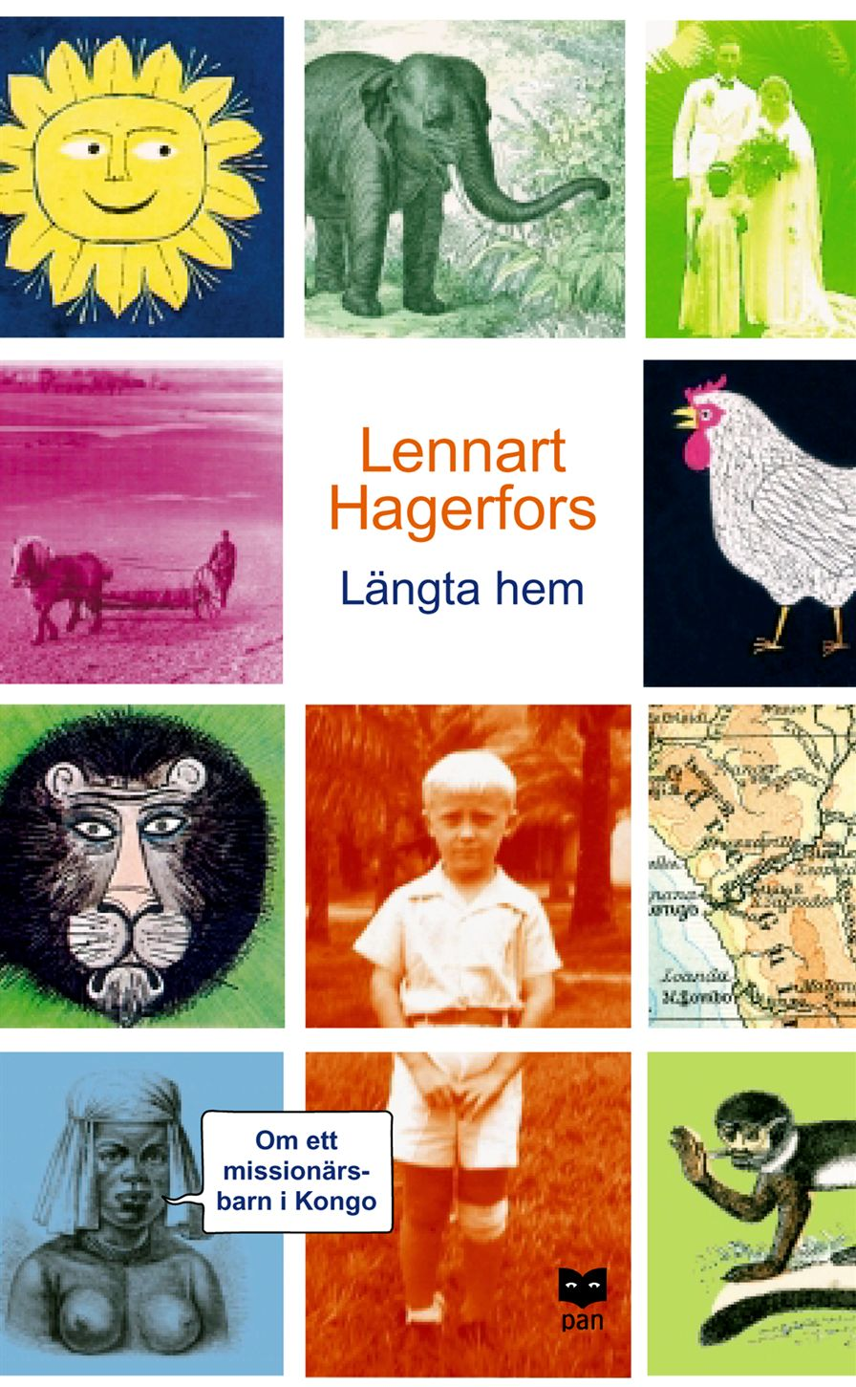

Lennart Hagerfors

berättar om barndom och längtan

Torsdag 29 sept kl 19.00

Almedalsbiblioteket / Hörsalen

(Frivillig entréavgift 20 kr till Rädda Barnens katastroffond)

Välkommen !

 Almedalsbiblioteket

